Индивидуальный проект 4 этап

Добавление к сайту ссылок на научные и библиометрические ресурсы.

Перевощиков Данил Алексеевич

Содержание

# 1 Цель работы

Зарегистрироваться на соответствующих ресурсах и разместить на них ссылки на сайте: - vk : https://vk.com/. - github : https://github.com/. - Сделать пост по прошедшей неделе. - Добавить пост на тему “Оформление отчёта”.

# 2 Ход работы

**1.** Добавили ссылки на вк и гитхаб, также оставили ссылку на contact.(рис. 1)

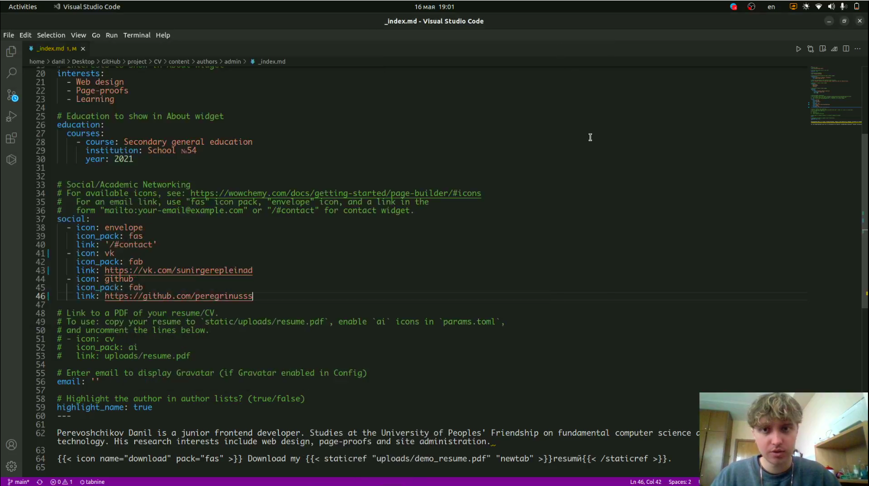

Рис. 1: Код ссылок.

В итоге это стало выглядеть так: (рис. 2)

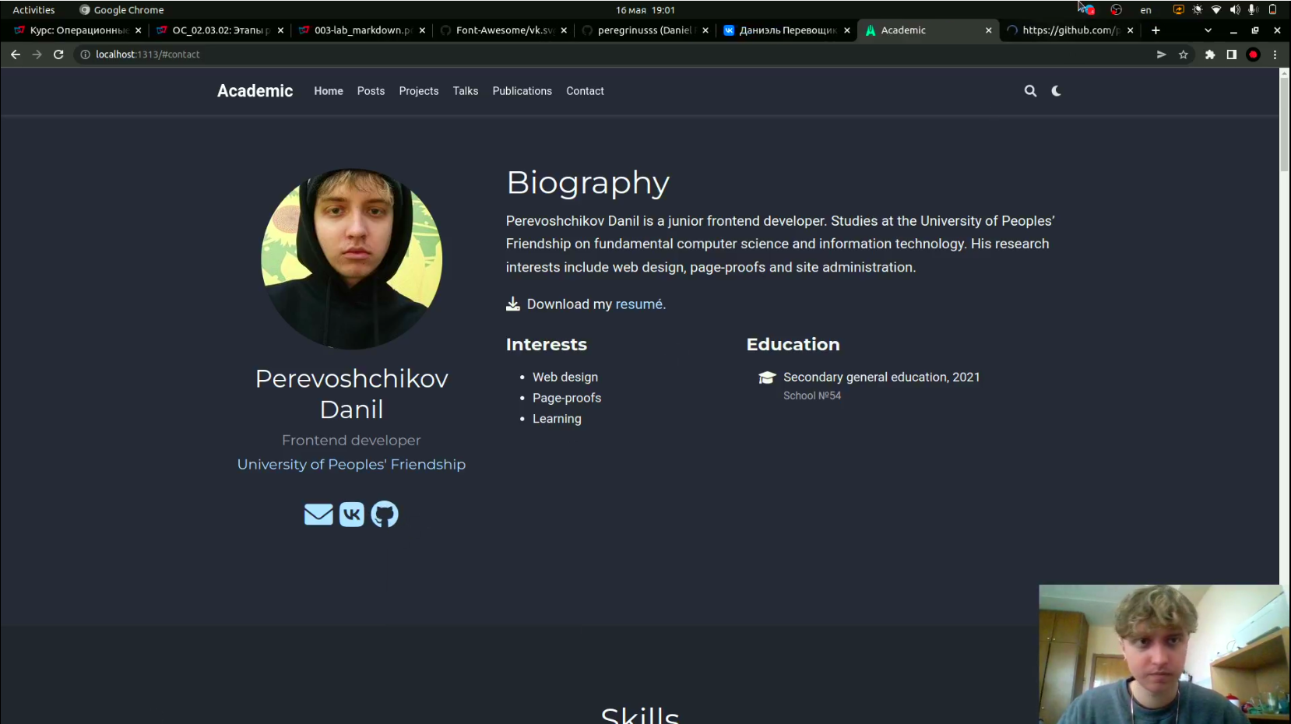

Рис. 2: Ссылки на сайте.

**2.** Сделали пост по прошедшей неделе.(рис. 3)

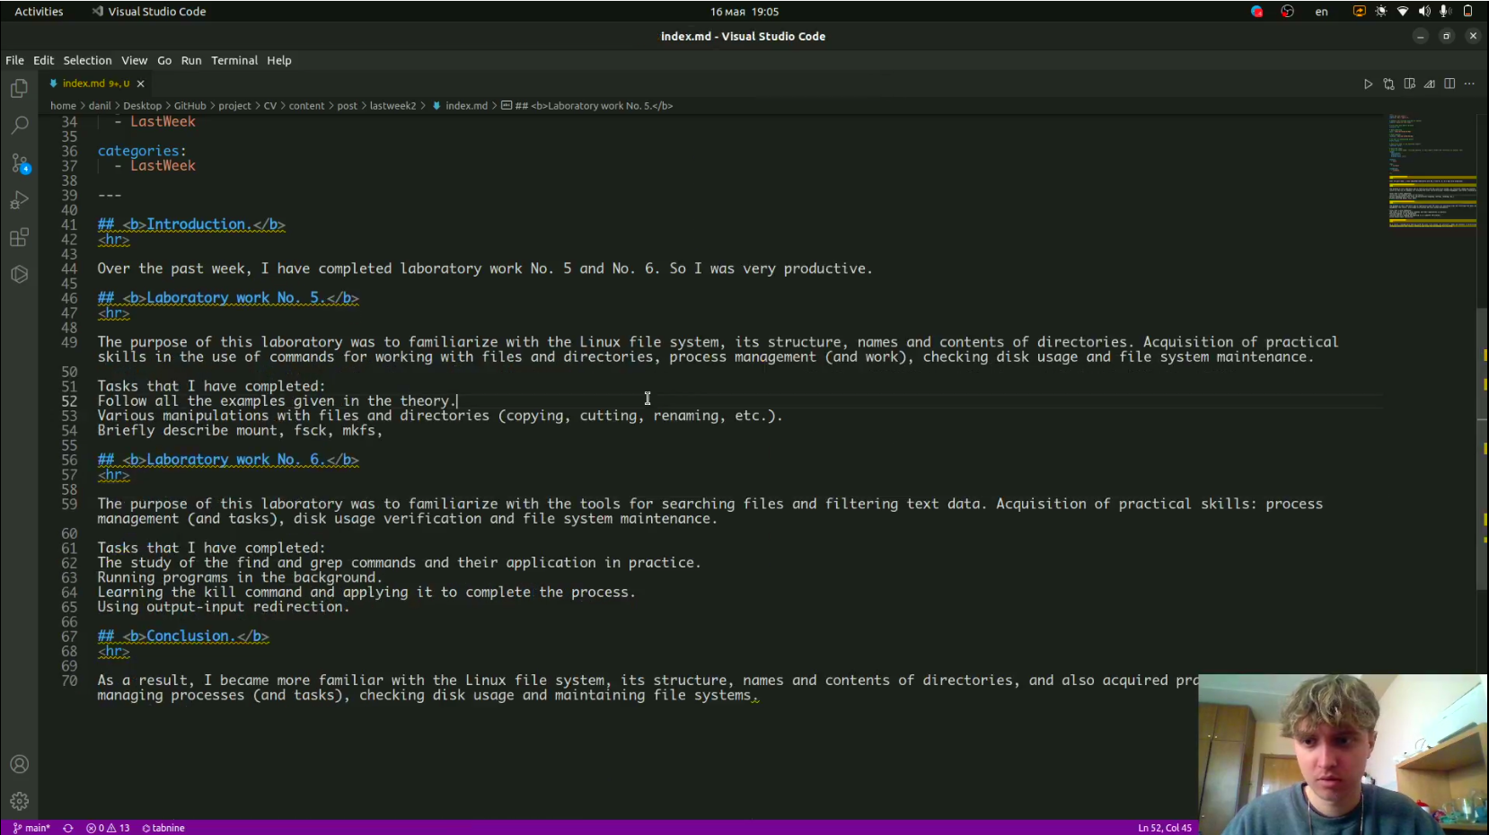

Рис. 3: Код поста по прошедшей неделе.

В итоге это стало выглядеть так: (рис. 4)

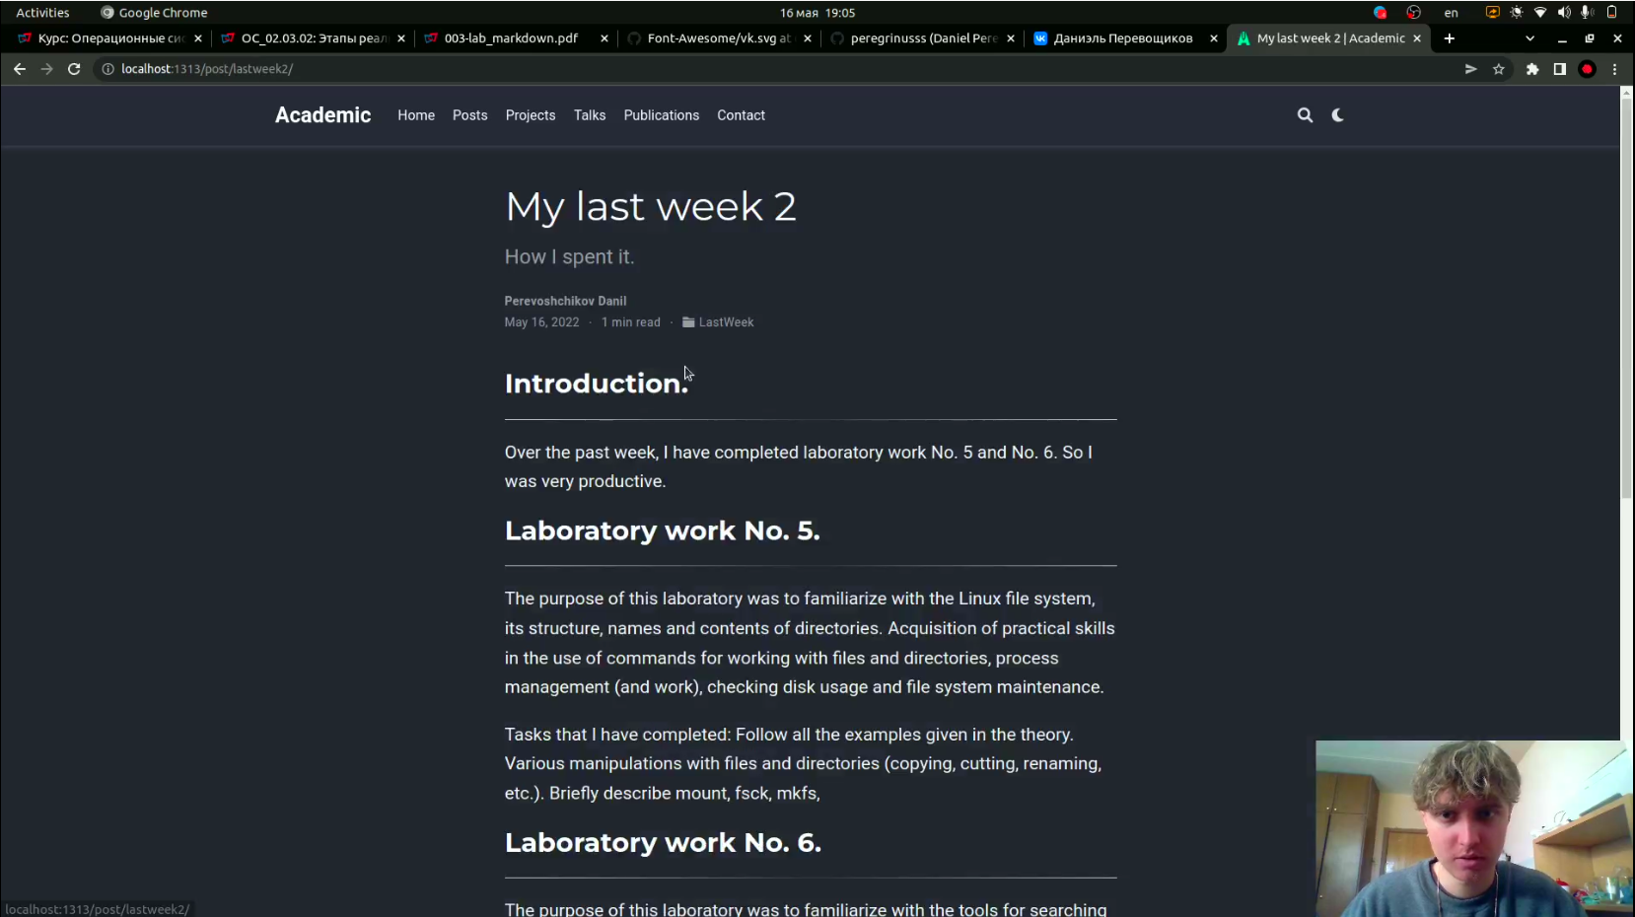

Рис. 4: Пост по прошедшей неделе на сайте.

**3.** Добавили пост на тему “Оформление отчёта”.(рис. 5)

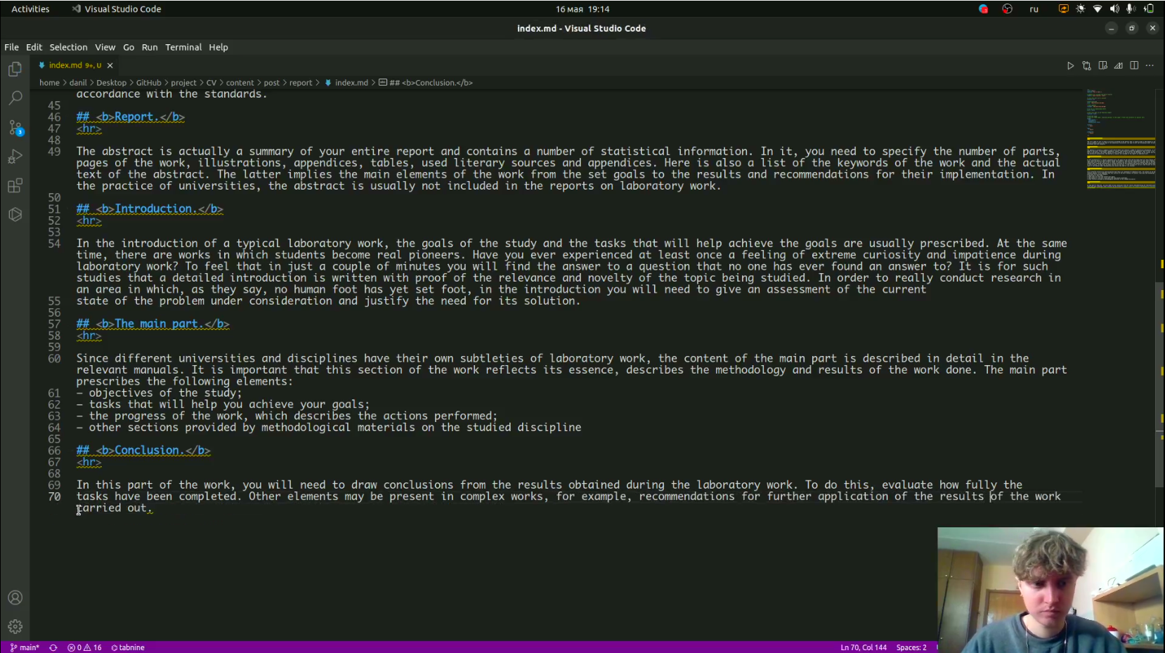

Рис. 5: Код поста об оформлении отчета.

В итоге это стало выглядеть так: (рис. 6)

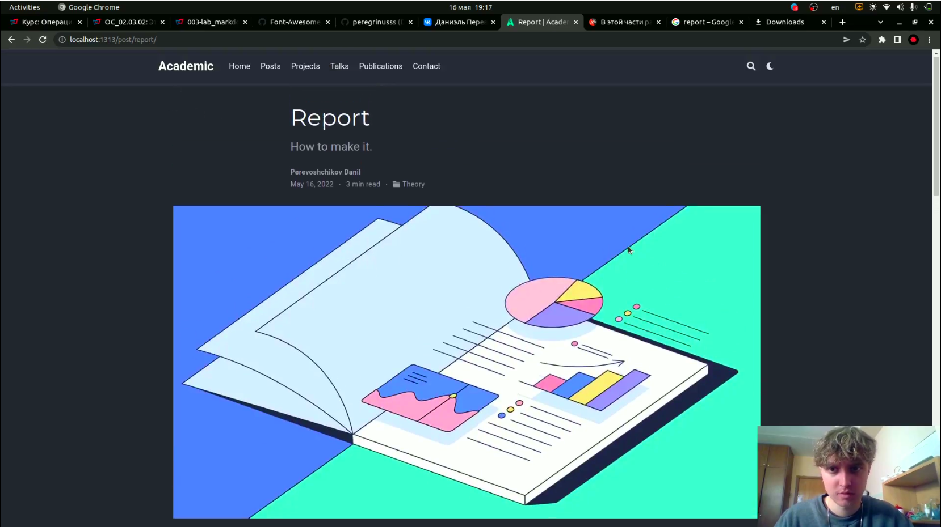

Рис. 6: Пост Markdown на сайте.